Муниципальное дошкольное образовательное
учреждение «Чернавский детский сад»
Муниципального образования - Милославский
муниципальный район Рязанской области

Новогодний праздник в младшей группе «Здравствуй, ёлочка, мой друг!»

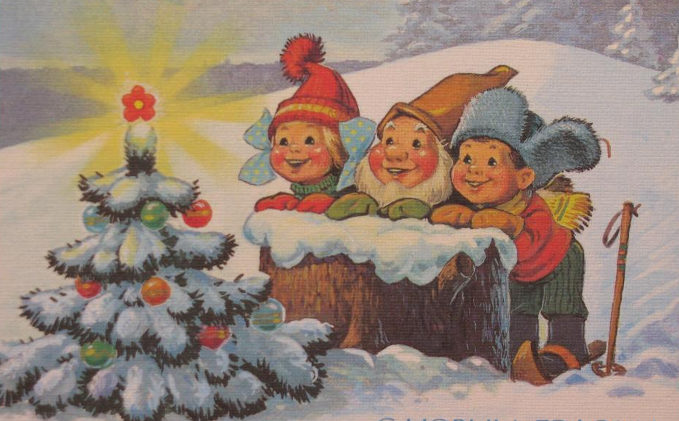
Подготовила: воспитатель
Еремина Ольга Ивановна

Чернава, 2017

Цель: Доставить детям радость, веселое праздничное настроение.
Задачи:
-Развивать двигательную активность детей;
-Доставлять детям радость от танцев, игр и песен;
-Воспитывать дружеские отношения, любовь к сказкам, песням, играм.
Ход праздника:
За Снегурочкой дети заходят в зал и становятся в круг.
Снегурочка. Вот пришла, ребята, елка к нам на праздник в детский сад.
Огоньков, игрушек сколько! Как красив ее наряд!
С Новым годом поздравляю, пусть придет веселье к вам!
Счастья, радости желаю всем ребятам и гостям!
Ребятки, посмотрите, наша ёлка просто диво,
Так нарядна и красива, вся в гирляндах, фонарях,
В позолоченных огнях! Давайте с ней поздороваемся.
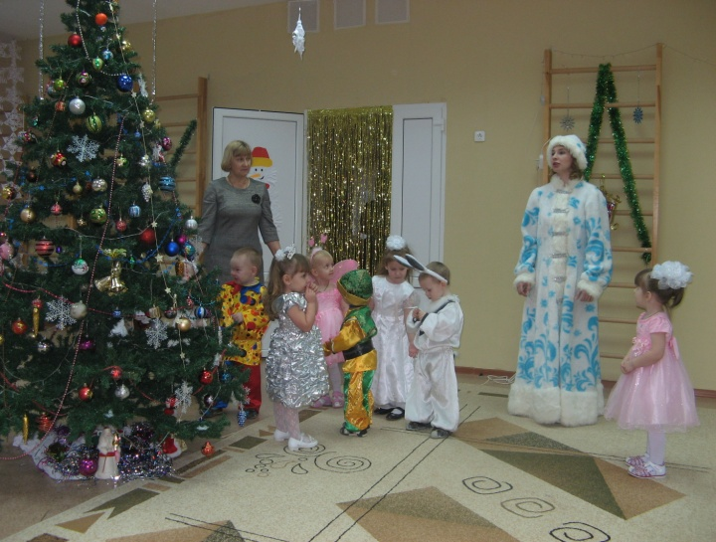
Дети. Здравствуй, ёлочка!
Снегурочка. Здравствуй, ёлочка, наш друг! Собрались мы все вокруг.
Песни петь и танцевать, дружно Новый год встречать!
Так встретим песенкой веселой счастливый, славный Новый год!
И возле елочки нарядной мы заведем свой хоровод.
«Новогодняя песенка»
Дети садятся
Снегурочка. Ребята, а кто приходит на Новый год детей поздравлять? Кто детям подарки приносит?
Дети. Дед Мороз.
Снегурочка. Ребята, а где же наш дедушка Мороз? Давайте, мы с вами позовем к нам Дедушку Мороза. Скажем все дружно: Ау Дедушка Мороз!(Дети повторяют слова).
Фон-ма. Влетает Каркуша с большим конвертом.

Снегурочка. Что такое? Что за чудо? Кто ты будешь и откуда?
Каркуша. Кто я буду? Вы меня не узнали?
Я весёлая Каркуша, я резвушка-хохотушка, из телепередачи "Спокойной ночи, малыши".
Бантик у меня в горошек, вы мне хлопайте в ладоши (дети хлопают).
К вам летела, торопилась, чуть в сугроб я не свалилась.
Снегурочка. Здравствуй, Каркуша, мы очень рады тебя видеть на нашем празднике. Правда, ребята? А ты случайно не встречала Дедушку Мороза? Мы с ребятами, его ждем, а его все нет и нет.
Каркуша. He смог приехать Дед Мороз, он вам велел письмо отдать
И возвращаться мне опять (отдает письмо Снегурочке).
Снегурочка. Ну что ж, Каркуша, большое тебе спасибо за письмо. Оставайся, Каркуша, у нас на празднике. Поиграй с ребятами.
Каркуша. С вами я хочу играть, всех вас снегом забросать. Вы снежочки разбирайте, и игру начинайте.
Игра «Снежки».
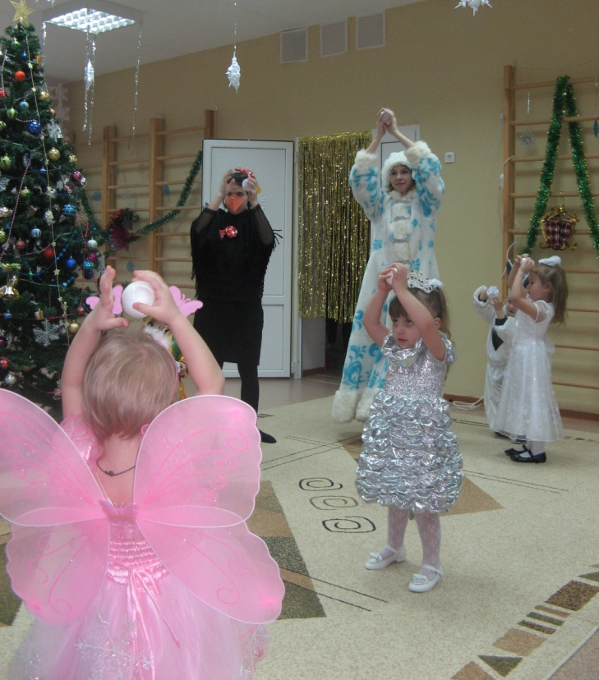
Каркуша. Молодцы! Мне очень понравилось с вами играть и веселиться.
Снегурочка. Приходи к нам Каркуша почаще в гости. А сейчас ребята давайте прочтем письмо от Деда Мороза.
Читает: Вы под елку загляните, колокольчик там найдите,
Не крутите, не вертите, а тихонько потрясите.
Колокольчик запоет и гостей к вам позовет.
Я гружу подарков воз, скоро буду. Дед Мороз!
Вы ребята тихонечко посидите, а я сейчас загляну под елочку и посмотрю где же волшебный колокольчик?
(Ведущий подходит к елке, и находит там колокольчик)
А вот и волшебный колокольчик. Чтобы было веселей, позовем к себе гостей?
Дети. Да.
(Снегурочка звенит колокольчиком)
Фон-ма Вбегает Хрюша.
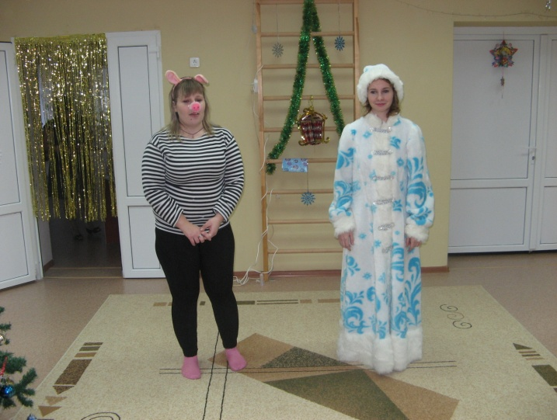
Хрюша. Хрюшу, знают все ребята, Хрюшу любят все вокруг,
Я весёлый знаменитый, я ваш самый лучший друг!
Здравствуйте, ребята! Здравствуй, Снегурочка!
Снегурочка. Здравствуй, Хрюша! Ребята, а вы узнали из какой телепередачи к нам пришёл Хрюша?
Дети. Спокойной ночи, малыши!
Снегурочка. Правильно. Хрюша, мы так рады видеть тебя.
Хрюша. Как у вас тут нарядно и весело. Что происходит?
Снегурочка. Дорогой, Хрюша, у нас сегодня праздник. А какой об этом тебе расскажут дети.(Дети читают стихи).

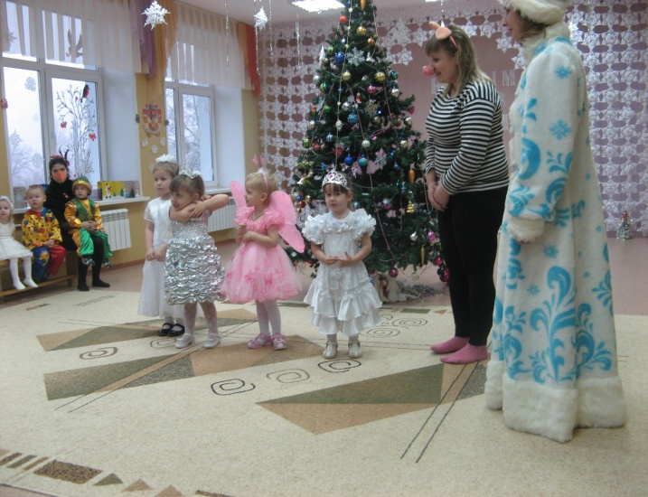
Хрюша. А, я понял! Вы справляете Новый год!
Как весело, как весело, как радостно кругом
Давайте мы для ёлочки песенку споём.
Хоровод «Ёлочка»
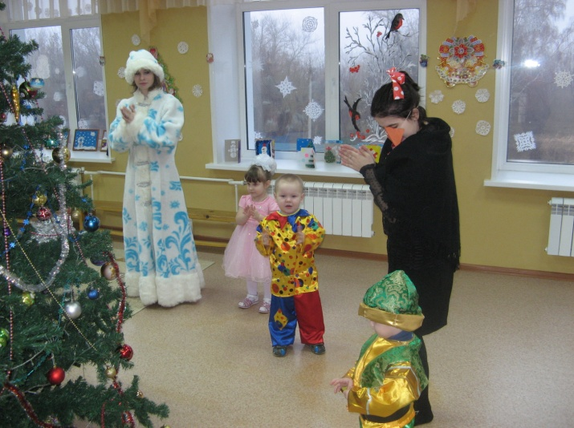
Хрюша. Молодцы, ребята! Какую весёлую песенку спели. Вот и повеселился я с вами.
Снегурочка. Ребята, какой весёлый у нас праздник! Давайте мы позовём к нам ещё гостей. Где наш волшебный колокольчик? Колокольчик наш звени, и друзей к нам пригласи!
Фон-ма. Вбегает Степашка.
Степашка. Здравствуйте! Я Степашка, Я Степашка, посмотрите на меня.
Очень я люблю веселье, я пришёл сюда не зря.
Будем вместе веселиться, песни петь и танцевать.
Будем мы с Морозом вместе дружно Новый год встречать!
Снегурочка. Здравствуй, Степашка! Мы очень рады видеть тебя на нашем празднике. Ребята, и Степашка к нам пришёл из передачи "Спокойной ночи, малыши". Вот здорово. Степашка, наши ребята очень любят эту передачу.
Степашка. Тут веселье, словно в сказке и кругом мелькают маски.
Ах, какие чудеса! А давайте мы с вами потанцуем. Эй, мальчишки, эй, друзья, вас зову на танец я!
Танец «Пяточка носочек»
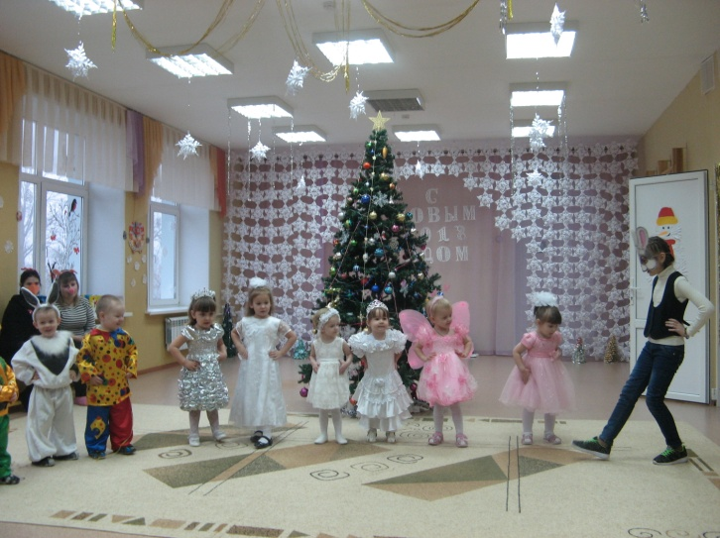
Степашка. Ах, как жарко стало в зале! Вы так здорово плясали.
Снегурочка. Да, Степашка мы на нашем празднике и поём и пляшем и гостей встречаем. Но обидно нам до слёз, где, же дедушка Мороз?
Степашка. Должен он давно прийти, да не может нас найти.
Снегурочка. А давайте его позовём. Ау! Дедушка Мороз!
Степашка. Нет, Снегурочка, кричишь ты слабовато, ну-ка дружно все, ребята, позовём его всерьез, крикнем «Дедушка Мороз!»
Дети. Дедушка Мороз!
Фон-ма. Входит Дед Мороз.
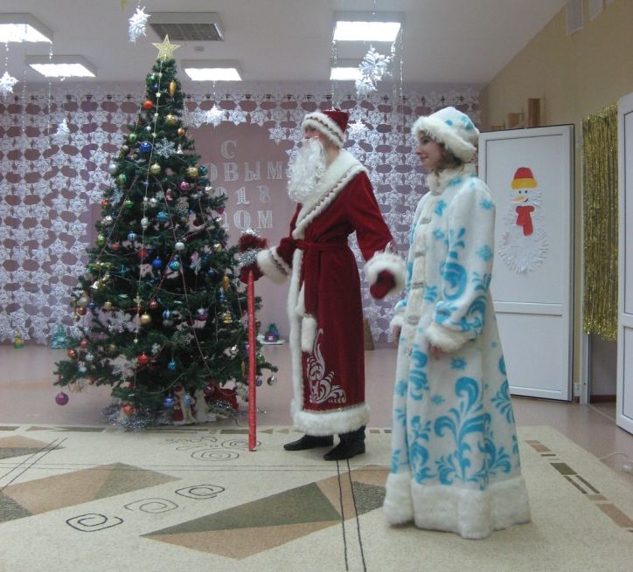
Дед Мороз. Здравствуйте, детишки, девчонки и мальчишки!
Я- веселый Дед Мороз, гость ваш Новогодний!
От меня не прячьте нос, добрый я сегодня!
Ай да, елка, просто диво! Так нарядна и красива!
Я во всех садах бывал, лучше елки не видал!
Становитесь ка, ребята, поскорее в хоровод.
Песней, пляской и весельем встретим с вами Новый год!
Снегурочка. Наша елка так красива, так нарядна и стройна!
Дед Мороз, но почему же без огней стоит она?
Дед Мороз. Эту мы беду исправим, все огни гореть заставим!
Скажем дружно: "Раз! Два! Три! Наша елочка, свети!"
(Дети повторяют слова, но огоньки не зажигаются.)
Прокричали мы без толку, не проснулась наша елка!
Снегурочка. Значит, кто-то не кричал, кто-то, видно, промолчал!
Дед Мороз. Ну-ка, крикнем еще раз громче веселее!
Дети. (хором ) Раз! Два! Три! Елочка, свети!
(Свет гаснет. Звучит музыка, на елке загораются огоньки. Дети хлопают в ладоши.)
Дед Мороз. Елка светится, искрится! Будем, дети, веселиться!
Хоровод «Дед Мороз»
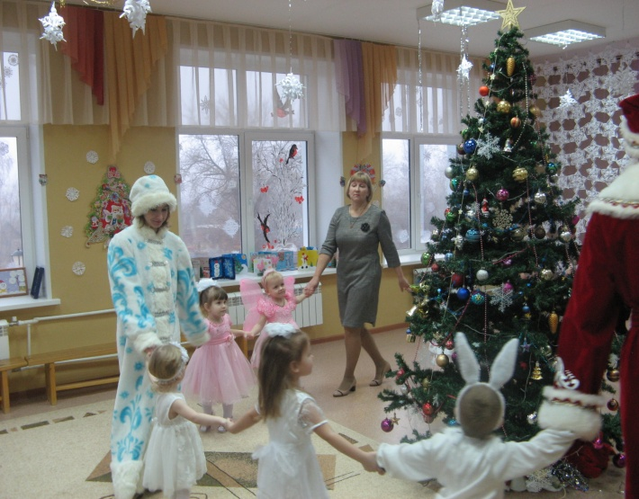
Дед Мороз. А теперь я вас, ребята, приглашаю в путешествие на паровозе.
Танец-игра «Паровоз»
Дед Мороз. Ох, как жарко стало в зале, уморился я, устал.
Снегурочка. Садись Дедушка Мороз отдохни, наши снежиночки станцуют для тебя танец.
«Танец снежинок»
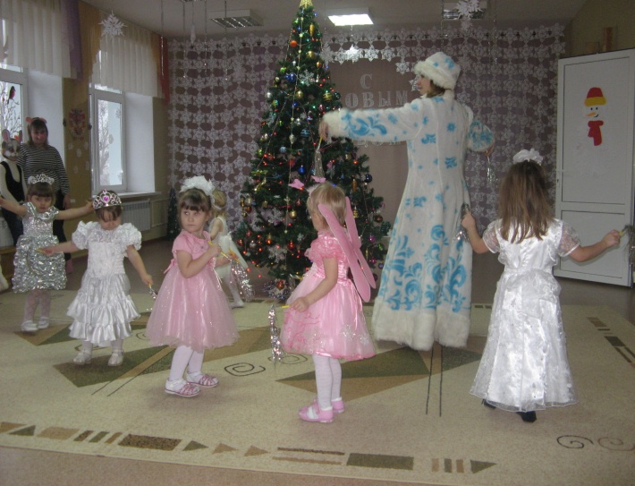
Дед Мороз. Молодцы, снежиночки, порадовали дедушку. Ну а мне пора собираться, в путь-дорогу отправляться.
Снегурочка. Дед Мороз, а ты что-то позабыл.
Дед Мороз. Как забыл? Я с детишками плясал, возле елочки играл
Песни пел, детей смешил, что ж ещё я позабыл?
Снегурочка. Подарки!
Дед Мороз. Я, веселый Дед Мороз, всем подарочки принес!
Но куда их положил? Вот не помню...По-за-был!
Снегурочка. А как же сейчас быть? Ведь подарки в Новый год- это самое главное. Их все ребята ждут!
Дед Мороз: Ай, нашел ! (высыпает из мешка снежки и дети вместе со Снегурочкой собирают снежки под музыку.
Снегурочка: Дед Мороз, где же настоящие сладкие подарки для ребят?
Дед Мороз: Снежки под елку положу и их в подарки превращу (выставляют мешок с подарками)
Дед Мороз. Ну, ребятки, не зевайте и подарки разбирайте!
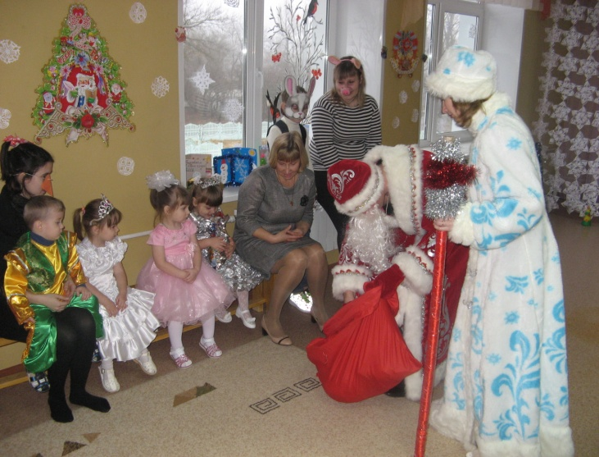
Снегурочка. Пришла пора, проститься нужно, всех поздравляю от души!
Пусть Новый год встречают дружно и взрослые и малыши!
Дед Мороз. Всем подарки я раздал и закончен карнавал!
Вновь в дремучий лес уйду, ждите в будущем году. До свидания.
